Практическая работа №7
Тема: Визуализатор топологии компьютерной сети

Цель работы:
Изучить принципы построения графов и реализовать приложение для визуализации топологии компьютерной сети с возможностью добавления и редактирования узлов и соединений.

Описание выполненной работы:
В ходе выполнения работы было разработано приложение с графическим интерфейсом, позволяющее создавать и редактировать топологию компьютерной сети. Вершинами графа являются компьютеры, серверы, маршрутизатор, коммутатор и брандмауэр. Рёбра графа представляют сетевые соединения с указанием пропускной способности (100 Mbps и 1000 Mbps).
Программа поддерживает добавление новых узлов, создание соединений между ними, отображение скорости передачи данных на рёбрах, выделение выбранных элементов, а также перемещение объектов по рабочей области.

Результат работы программы представлен на рисунке 1.
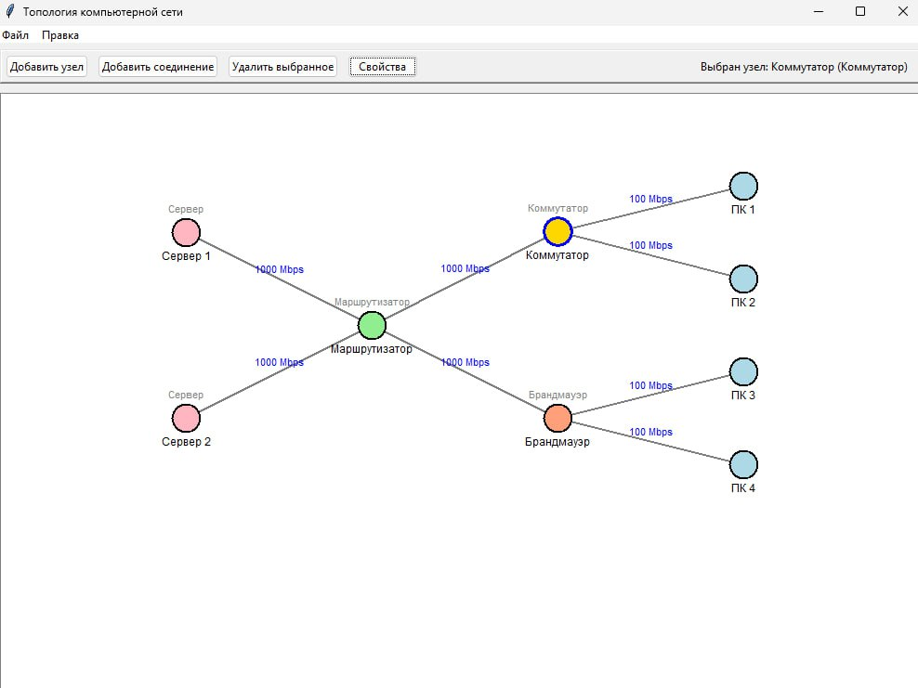
Рисунок 1 – Пример топологии компьютерной сети

Заключение:
В результате выполнения практической работы были изучены основы построения графов и их применения для моделирования сетевой инфраструктуры. Разработанное приложение позволяет наглядно представить структуру компьютерной сети, редактировать её элементы и анализировать параметры соединений.

